Inwestor: | Szpital Kliniczny im. dr. J. Babińskiego SPZOZ w Krakowie  ul. dr. Józefa Babińskiego 29  30 - 393 Kraków

- POKÓJ PIELEGNIARSKI

1. Zabudowa meblowa typ 1
Zabudowa długości ok. 230 cm, składająca się z szafek dolnych i górnych:
Szafki dolne (o wysokości z blatem 85 cm):
- szer. 90 cm, pod zlewozmywak jednokomorowy z ociekaczem, front wysuwany na prowadnicach systemowych
- szer. 60 cm, pod umywalkę, front wysuwany na prowadnicach systemowych, w szafce kosze systemowe na odpady wysuwane z frontem
- szer. 60 cm, pod zabudowę lodówki podblatowej w szafce
- szer. 30 cm, 3 szuflady (2 od góry mniejsze, 1 od dołu większa), fronty szuflad wysuwane na prowadnicach systemowych
Szafki górne (o wysokości 70 cm i głębokości 38 cm):
- szer. 90cm (z wzmocnieniem półki), w środku dwie półki przestawne
- 2 x szer. 60 cm, w środku dwie półki przestawne
- szer. 30 cm, w środku dwie półki przestawne
Na szafkach dolnych na całej długości blat w technologii postformingowej o długości ok. 230 cm.

Wykonanie zabudowy:
- korpusy wszystkich szafek i fronty szafek z płyty meblowej trójwarstwowej w klasie higieniczności E1 obustronnie melaminowanej o grubości 18 mm,
- wszystkie krawędzie wykończone obrzeżem PCV o grubości 2 mm w kolorze płyty, krawędzie obrzeża zaokrąglone,
- ściany tylne szafek wykonane z płyty HDF o grubości 5 mm jednostronnie lakierowanej na kolor biały z systemowym stalowym wzmocnieniem,
- wnętrze szafek posiada nawiercenia do regulacji półek na całej wysokości,
- półki płytowe, wykonane z płyty meblowej trójwarstwowej w klasie higieniczności E1 obustronnie melaminowanej o grubości 18 mm, półki na podpórkach krytych – z zabezpieczeniem wypadania,
- elementy łączone za pomocą mimośrodów (nie dopuszcza się łączenia za pomocą kleju),
- szafki górne zamykane frontami uchylnymi mocowanymi na zawiasach metalowych z regulacją w trzech płaszczyznach ze zintegrowanym systemem hamowania i cichym systemem samodomykania,
- szafki dolne wysuwane typu „cargo”, korpusy szuflad z metalowymi ściankami i płytowym dnem, prowadnice na łożyskach z pełnym wysuwem, systemem hamowania i dociągu,
- wieniec górny szafek dolnych przystosowany do zamocowania blatu,
- szafki górne przystosowane do zawieszania na ścianie z wykorzystaniem zaczepów i listew montażowych,
- na szafkach dolnych na całej długości blat w technologii postformingowej o grubości 38 mm wykonany z płyty wiórowej i odpornego na zarysowania laminatu HPL; łączenie laminatu z blatem zabezpieczone powłoką silikonową, front blatu zakończony fabrycznym zaobleniem bez widocznych łączeń; tylna krawędź blatu fabrycznie oklejona obrzeżem (ewentualne łączenie blatów w sposób niewidoczny zabezpieczony przed zalewaniem i uszkodzeniem); boczne krawędzie blatów zabezpieczone doklejką tworzywową,
- fronty uchylne wyposażone w uchwyty stalowe, kolor oraz rodzaj uchwytu do uzgodnienia z zamawiającym,
- szafki dolne na nóżkach tworzywowych umożliwiających regulacje i poziomowanie, wysokość minimum 10 cm,
- cokolik szafek dolnych demontowalny na klipsach.

Wymiary zabudowy meblowej i jej ostateczny układ należy zweryfikować i dopasować do miejsca montażu po jego wcześniejszych oględzinach i dokonaniu pomiarów oraz dopasować do wyposażenia dedykowanego do tej zabudowy.
Szafki górne wieszane z uzyskaniem 60 cm przestrzeni pomiędzy dolną płaszczyzną szafek a górną powierzchnią blatu roboczego.
W wycenie należy uwzględnić montaż zlewozmywaka jednokomorowego, umywalki, baterii nablatowych i syfonów, lodówki podblatowej oraz zestawu koszy systemowych do segregacji.

Płyta melaminowana do wyboru przez zamawiającego:
- minimum 15 kolorów z płyty jednobarwnej w kolorach pastelowych, biały;
- minimum 10 kolorów z płyty imitującej drewno (z fakturą drewna) - w kolorach jasnych: np. buk, dąb, brzoza, sosna itp.
Blat kuchenny w technologii postformingowej do wyboru przez zamawiającego: minimum 10 kolorów (w tym grafitowy, szary).

2. Zestaw koszy systemowych do segregacji
Zestaw koszy systemowych do segregacji do szafki pod umywalkę. Zestaw koszy montowanych w szufladzie typu „cargo“ przewidzianej do szafki umywalkowej. Po trzy wyjmowalne pojemniki na odpady.
Dwa pojemniki na 10 litrów i jeden na 20 litrów.

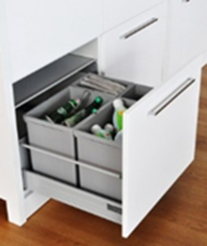 Ilustracja poglądowa

3. Lodówka podblatowa do zabudowy
Lodówka do zabudowy w szafce w zabudowie meblowej:
- położenie zamrażarki wewnątrz
- sterowanie - mechaniczne lub elektroniczne
- zmiana kierunku otwierania drzwi i zmiana kierunku otwierania drzwi zamrażalnika
- front meblowy instalowany na prowadnicach
- wyposażenie: półki w chłodziarce, półki na drzwiach oraz zamykana półka pełniąca funkcję zamrażarki
Wymiary:
- szerokość całkowita: 56 - 60 cm
- głębokość całkowita: 54 - 56 cm
- wysokość całkowita: 81 - 83 cm

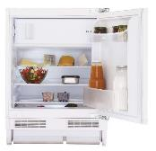 Ilustracja poglądowa

4. Szafa medyczna metalowa na leki
Szafa medyczna posiada dwa skrzydła drzwi uchylne, które posiadają przeszklone okna wykonane z szkła hartowanego, zamykane są zamkiem baskwilowym, regulującym w trzech punktach i wykończonych uchwytem klamkowym. Szafa wyposażona w 4 półki do udźwigu minimum 25 kg każda. Wnętrze szafy posiada nawiercenia do regulacji półek na całej wysokości. Szafa zamykana na klucz. Szafa metalowa, malowana farbą proszkową. Kolor szafy do uzgodnienia z zamawiającym.
Wymiary:
- szerokość -90 - 100 cm
- głębokość – 40-45 cm
- wysokość – 170 - 190 cm

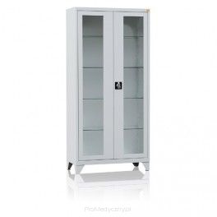 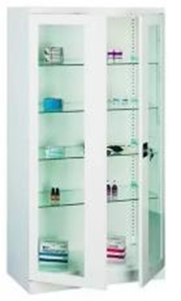 Ilustracja poglądowa

5. Biurko wolnostojące
Wymiary (dł. blatu x szer. blatu): 120 x 70 cm
Wykonanie:
- blat biurka - płyta trójwarstwowa meblowa obustronnie melaminowana w klasie higieniczności E1 o grubości 38 mm,
- podstawa biurka – płyta trójwarstwowa meblowa obustronnie melaminowana w klasie higieniczności E1 o grubości 18 mm,
- front usztywniający konstrukcję – płyta trójwarstwowa meblowa obustronnie melaminowana w klasie higieniczności E1 o grubości 18 mm i wysokości 60cm,
- biurko posiada blendę (panel) z przodu,
- podblatowa półka na kable,
- wszystkie płaszczyzny płyt zabezpieczone obrzeżem z tworzywa sztucznego o grubości 2 mm w kolorze płyty, krawędzie obrzeża zaokrąglone,
- biurko posiada przepust kablowy o średnicy fi 60 mm wykonany z tworzywa sztucznego w kolorze do wyboru przez zamawiającego.
Mebel może być wykonany z płyt w dwóch kolorach.
Płyta melaminowana do wyboru przez zamawiającego:
- minimum 15 kolorów z płyty jednobarwnej w kolorach pastelowych, biały;
- minimum 10 kolorów z płyty imitującej drewno (z fakturą drewna) - w kolorach jasnych: np. buk, dąb, brzoza, sosna itp.

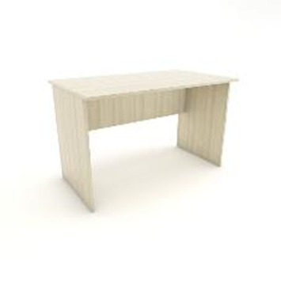 Ilustracja poglądowa

6. Kontener do biurka
Wymiary (szer. x gł. x wys.): 34 x 42 x 54,5 cm
Wykonanie kontenera do biurka:
- korpus, plecy, front i wieniec dolny z płyty meblowej trójwarstwowej w klasie higieniczności E1 obustronnie melaminowanej o grubości 18 mm,
- wieniec górny z płyty meblowej trójwarstwowej w klasie higieniczności E1 obustronnie melaminowanej o grubości 25 mm,
- wszystkie krawędzie wykończone obrzeżem PCV o grubości 2 mm w kolorze płyty, krawędzie obrzeża zaokrąglone,
- kontener posiada trzy szuflady o wkładach plastikowych,
- top górny powinien nachodzić na szuflady i być licowany z ich frontem, wieniec dolny kontenera powinien być zasłonięty frontem szuflady,
- front szuflad powinien być montowany do szuflady za pomocą złącza ułatwiającego ewentualną regulację,
- kontener posiada zamek centralny z dwoma kluczami łamanymi – montowany we froncie,
- szuflady na prowadnicach łożyskowych, z pełnym wysuwem, z cichym systemem samodomykania lub kryte pod dnem szuflady,
- kontener posiada cztery kółka jezdne, w tym co najmniej dwa posiadają hamulec, kółka nie rysujące podłogi,
- elementy mebla łączone za pomocą mimośrodów (nie dopuszcza się łączenia za pomocą kleju),
- szuflady wyposażone w chwyty stalowe, kolor oraz rodzaj uchwytu do uzgodnienia z zamawiającym.

Mebel może być wykonany z płyt w kilku wersjach kolorystycznych. Korpusy kolorystycznie różne od frontów.
Płyta melaminowana do wyboru przez zamawiającego:
- minimum 15 kolorów z płyty jednobarwnej w kolorach pastelowych, biały;
- minimum 10 kolorów z płyty imitującej drewno (z fakturą drewna) - w kolorach jasnych: np. buk, dąb, brzoza, sosna itp.

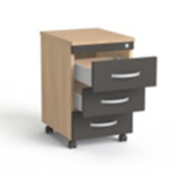 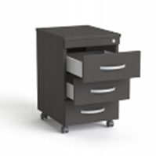 Ilustracja poglądowa

7. Fotel obrotowy do biurka
Wymiary:
- wysokość całkowita: 100 – 120 cm
Opis:
- szerokie, komfortowe siedzisko i ergonomicznie wyprofilowane oparcie
- miękkie, tapicerowane siedzisko i oparcie z eko-skóry – kolor do uzgodnienia z zamawiającym
- oparcie odchylające się synchronicznie z siedziskiem
- możliwość blokady siedziska i oparcia w różnych pozycjach
- regulacja siły oporu oparcia
- ścieralność tkaniny: minimum 300 000 cykli Martindale’a.
- zabezpieczenie przed uderzeniem oparcia w plecy użytkownika
- regulacja głębokości siedziska
- płynna regulacja wysokości krzesła za pomocą podnośnika pneumatycznego
- podłokietniki: regulowane z miękkimi nakładkami
- kółka: samohamowne

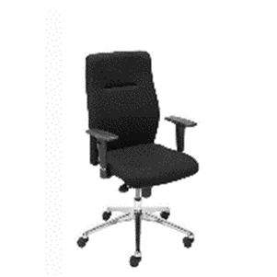 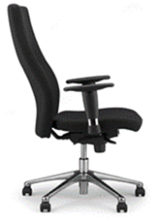 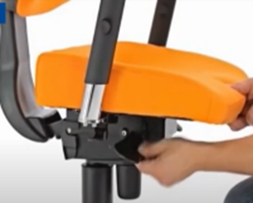 Ilustracja poglądowa

8. Krzesło
Krzesło wykonane z grubego, mocnego profilu o przekroju płasko - owalnym. Wzmocnienie stelaża wykonane z rury. Nogi zabezpieczone stopkami z tworzywa sztucznego, nie rysującego podłogi. Stelaż pokryty farbą proszkową drobno-strukturalną w kolorze do uzgodnienia z zamawiającym. Siedzisko oraz oparcie z miękką poduszką obszytą eko-skórą. Ścieralność tkaniny: minimum 200 000 cykli Martindale’a. Kolor eko-skóry do uzgodnienia z zamawiającym. Możliwość sztaplowania krzeseł.
Wymiary:
- całkowita wysokość krzesła: 80 – 85 cm
- wysokość siedziska: 45 - 50 cm

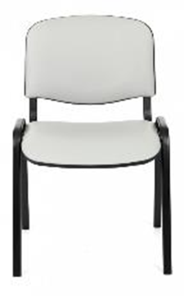 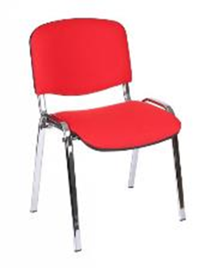 Ilustracja poglądowa

9. Tablica korkowa
Wymiary: 120 x 90 cm
Tablica wykonana z korka nałożonego na płytę pilśniową. Rama tablicy z anodowanego aluminium, wykończenie w kolorze uzgodnionym z zamawiającym. Możliwość montażu w pionie lub poziomie, w komplecie elementy do montażu.

Ilustracja poglądowa

- GABINET ZABIEGOWY

1. Zabudowa meblowa typ 2
Zabudowa długości ok. 410 cm, składająca się z szafek dolnych i górnych:
Szafki dolne (o wysokości z blatem 85 cm):
- szer. 50 cm, 3 szuflady (2 od góry mniejsze, 1 od dołu większa), fronty szuflad wysuwane na prowadnicach systemowych
- szer. 90 cm, pod zlewozmywak jednokomorowy z ociekaczem, front wysuwany na prowadnicach systemowych
- szer. 60 cm, pod umywalkę, front wysuwany na prowadnicach systemowych, w szafce kosze systemowe na odpady wysuwane z frontem
- szer. 60 cm, 3 szuflady (2 od góry mniejsze, 1 od dołu większa), fronty szuflad wysuwane na prowadnicach systemowych
- szer. 60 cm, pod zabudowę lodówki podblatowej w szafce
- szer. 90 cm, 3 szuflady (2 od góry mniejsze, 1 od dołu większa), fronty szuflad wysuwane na prowadnicach systemowych
Szafki górne (o wysokości 70 cm i głębokości 38 cm):
- 2 x szer. 90cm (z wzmocnieniem półki), w środku dwie półki przestawne
- 3 x szer. 60 cm, w środku dwie półki przestawne
- szer. 50 cm, w środku dwie półki przestawne
Na szafkach dolnych na całej długości blat w technologii postformingowej o długości ok. 410 cm.

Wykonanie zabudowy:
- korpusy wszystkich szafek i fronty szafek z płyty meblowej trójwarstwowej w klasie higieniczności E1 obustronnie melaminowanej o grubości 18 mm,
- wszystkie krawędzie wykończone obrzeżem PCV o grubości 2 mm w kolorze płyty, krawędzie obrzeża zaokrąglone,
- ściany tylne szafek wykonane z płyty HDF o grubości 5 mm jednostronnie lakierowanej na kolor biały z systemowym stalowym wzmocnieniem,
- wnętrze szafek posiada nawiercenia do regulacji półek na całej wysokości,
- półki płytowe, wykonane z płyty meblowej trójwarstwowej w klasie higieniczności E1 obustronnie melaminowanej o grubości 18 mm, półki na podpórkach krytych – z zabezpieczeniem wypadania,
- elementy łączone za pomocą mimośrodów (nie dopuszcza się łączenia za pomocą kleju),
- szafki górne zamykane frontami uchylnymi mocowanymi na zawiasach metalowych z regulacją w trzech płaszczyznach ze zintegrowanym systemem hamowania i cichym systemem samodomykania,
- szafki dolne wysuwane typu „cargo”, korpusy szuflad z metalowymi ściankami i płytowym dnem, prowadnice na łożyskach z pełnym wysuwem, systemem hamowania i dociągu,
- wieniec górny szafek dolnych przystosowany do zamocowania blatu,
- szafki górne przystosowane do zawieszania na ścianie z wykorzystaniem zaczepów i listew montażowych,
- na szafkach dolnych na całej długości blat w technologii postformingowej o grubości 38 mm wykonany z płyty wiórowej i odpornego na zarysowania laminatu HPL; łączenie laminatu z blatem zabezpieczone powłoką silikonową, front blatu zakończony fabrycznym zaobleniem bez widocznych łączeń; tylna krawędź blatu fabrycznie oklejona obrzeżem (ewentualne łączenie blatów w sposób niewidoczny zabezpieczony przed zalewaniem i uszkodzeniem); boczne krawędzie blatów zabezpieczone doklejką tworzywową,
- fronty uchylne wyposażone w uchwyty stalowe, kolor oraz rodzaj uchwytu do uzgodnienia z zamawiającym,
- szafki dolne na nóżkach tworzywowych umożliwiających regulacje i poziomowanie, wysokość minimum 10 cm,
- cokolik szafek dolnych demontowalny na klipsach.

Wymiary zabudowy meblowej i jej ostateczny układ należy zweryfikować i dopasować do miejsca montażu po jego wcześniejszych oględzinach i dokonaniu pomiarów oraz dopasować do wyposażenia dedykowanego do tej zabudowy.
Szafki górne wieszane z uzyskaniem 60 cm przestrzeni pomiędzy dolną płaszczyzną szafek a górną powierzchnią blatu roboczego.
W wycenie należy uwzględnić montaż zlewozmywaka jednokomorowego, umywalki, baterii nablatowych i syfonów, lodówki podblatowej oraz zestawu koszy systemowych do segregacji.

Płyta melaminowana do wyboru przez zamawiającego:
- minimum 15 kolorów z płyty jednobarwnej w kolorach pastelowych, biały;
- minimum 10 kolorów z płyty imitującej drewno (z fakturą drewna) - w kolorach jasnych: np. buk, dąb, brzoza, sosna itp.
Blat kuchenny w technologii postformingowej do wyboru przez zamawiającego: minimum 10 kolorów (w tym grafitowy, szary).

2. Zestaw koszy systemowych do segregacji
Zestaw koszy systemowych do segregacji do szafki pod umywalkę. Zestaw koszy montowanych w szufladzie typu „cargo“ przewidzianej do szafki umywalkowej. Po trzy wyjmowalne pojemniki na odpady.
Dwa pojemniki na 10 litrów i jeden na 20 litrów.

Ilustracja poglądowa

3. Lodówka podblatowa do zabudowy
Lodówka do zabudowy w szafce w zabudowie meblowej:
- położenie zamrażarki wewnątrz
- sterowanie - mechaniczne lub elektroniczne
- zmiana kierunku otwierania drzwi i zmiana kierunku otwierania drzwi zamrażalnika
- front meblowy instalowany na prowadnicach
- wyposażenie: półki w chłodziarce, półki na drzwiach oraz zamykana półka pełniąca funkcję zamrażarki
Wymiary:
- szerokość całkowita: 56 - 60 cm
- głębokość całkowita: 54 - 56 cm
- wysokość całkowita: 81 - 83 cm

Ilustracja poglądowa

4. Szafa medyczna metalowa na leki
Szafa medyczna posiada dwa skrzydła drzwi uchylne, które posiadają przeszklone okna wykonane z szkła hartowanego, zamykane są zamkiem baskwilowym, regulującym w trzech punktach i wykończonych uchwytem klamkowym. Szafa wyposażona w 4 półki do udźwigu minimum 25 kg każda. Wnętrze szafy posiada nawiercenia do regulacji półek na całej wysokości. Szafa zamykana na klucz. Szafa metalowa, malowana farbą proszkową. Kolor szafy do uzgodnienia z zamawiającym.
Wymiary:
- szerokość -90 - 100 cm
- głębokość – 40-45 cm
- wysokość – 170 - 190 cm

Ilustracja poglądowa

5. Biurko wolnostojące
Wymiary (dł. blatu x szer. blatu): 160 x 70 cm
Wykonanie:
- blat biurka - płyta trójwarstwowa meblowa obustronnie melaminowana w klasie higieniczności E1 o grubości 38 mm,
- podstawa biurka – płyta trójwarstwowa meblowa obustronnie melaminowana w klasie higieniczności E1 o grubości 18 mm,
- front usztywniający konstrukcję – płyta trójwarstwowa meblowa obustronnie melaminowana w klasie higieniczności E1 o grubości 18 mm i wysokości 60cm,
- biurko posiada blendę (panel) z przodu,
- podblatowa półka na kable,
- wszystkie płaszczyzny płyt zabezpieczone obrzeżem z tworzywa sztucznego o grubości 2 mm w kolorze płyty, krawędzie obrzeża zaokrąglone,
- biurko posiada przepust kablowy o średnicy fi 60 mm wykonany z tworzywa sztucznego w kolorze do wyboru przez zamawiającego.
Mebel może być wykonany z płyt w dwóch kolorach.
Płyta melaminowana do wyboru przez zamawiającego:
- minimum 15 kolorów z płyty jednobarwnej w kolorach pastelowych, biały;
- minimum 10 kolorów z płyty imitującej drewno (z fakturą drewna) - w kolorach jasnych: np. buk, dąb, brzoza, sosna itp.

Ilustracja poglądowa

6. Kontener do biurka
Wymiary (szer. x gł. x wys.): 34 x 42 x 54,5 cm
Wykonanie kontenera do biurka:
- korpus, plecy, front i wieniec dolny z płyty meblowej trójwarstwowej w klasie higieniczności E1 obustronnie melaminowanej o grubości 18 mm,
- wieniec górny z płyty meblowej trójwarstwowej w klasie higieniczności E1 obustronnie melaminowanej o grubości 25 mm,
- wszystkie krawędzie wykończone obrzeżem PCV o grubości 2 mm w kolorze płyty, krawędzie obrzeża zaokrąglone,
- kontener posiada trzy szuflady o wkładach plastikowych,
- top górny powinien nachodzić na szuflady i być licowany z ich frontem, wieniec dolny kontenera powinien być zasłonięty frontem szuflady,
- front szuflad powinien być montowany do szuflady za pomocą złącza ułatwiającego ewentualną regulację,
- kontener posiada zamek centralny z dwoma kluczami łamanymi – montowany we froncie,
- szuflady na prowadnicach łożyskowych, z pełnym wysuwem, z cichym systemem samodomykania lub kryte pod dnem szuflady,
- kontener posiada cztery kółka jezdne, w tym co najmniej dwa posiadają hamulec, kółka nie rysujące podłogi,
- elementy mebla łączone za pomocą mimośrodów (nie dopuszcza się łączenia za pomocą kleju),
- szuflady wyposażone w chwyty stalowe, kolor oraz rodzaj uchwytu do uzgodnienia z zamawiającym.

Mebel może być wykonany z płyt w kilku wersjach kolorystycznych. Korpusy kolorystycznie różne od frontów.
Płyta melaminowana do wyboru przez zamawiającego:
- minimum 15 kolorów z płyty jednobarwnej w kolorach pastelowych, biały;
- minimum 10 kolorów z płyty imitującej drewno (z fakturą drewna) - w kolorach jasnych: np. buk, dąb, brzoza, sosna itp.

Ilustracja poglądowa

7. Fotel obrotowy do biurka
Wymiary:
- wysokość całkowita: 100 – 120 cm
Opis:
- szerokie, komfortowe siedzisko i ergonomicznie wyprofilowane oparcie
- miękkie, tapicerowane siedzisko i oparcie z eko-skóry – kolor do uzgodnienia z zamawiającym
- oparcie odchylające się synchronicznie z siedziskiem
- możliwość blokady siedziska i oparcia w różnych pozycjach
- regulacja siły oporu oparcia
- ścieralność tkaniny: minimum 300 000 cykli Martindale’a.
- zabezpieczenie przed uderzeniem oparcia w plecy użytkownika
- regulacja głębokości siedziska
- płynna regulacja wysokości krzesła za pomocą podnośnika pneumatycznego
- podłokietniki: regulowane z miękkimi nakładkami
- kółka: samohamowne

Ilustracja poglądowa

8. Krzesło
Krzesło wykonane z grubego, mocnego profilu o przekroju płasko - owalnym. Wzmocnienie stelaża wykonane z rury. Nogi zabezpieczone stopkami z tworzywa sztucznego, nie rysującego podłogi. Stelaż pokryty farbą proszkową drobno-strukturalną w kolorze do uzgodnienia z zamawiającym. Siedzisko oraz oparcie z miękką poduszką obszytą eko-skórą. Ścieralność tkaniny: minimum 200 000 cykli Martindale’a. Kolor eko-skóry do uzgodnienia z zamawiającym. Możliwość sztaplowania krzeseł.
Wymiary:
- całkowita wysokość krzesła: 80 – 85 cm
- wysokość siedziska: 45 - 50 cm

Ilustracja poglądowa

9. Tablica korkowa
Wymiary: 120 x 90 cm
Tablica wykonana z korka nałożonego na płytę pilśniową. Rama tablicy z anodowanego aluminium, wykończenie w kolorze uzgodnionym z zamawiającym. Możliwość montażu w pionie lub poziomie, w komplecie elementy do montażu.

Ilustracja poglądowa

- POKÓJ SOCJALNY

1. Zabudowa meblowa typ 3
Zabudowa długości ok. 250 cm, składająca się z szafek dolnych i górnych:
Szafki dolne (o wysokości z blatem 85 cm):
- szer. 90 cm, pod zlewozmywak jednokomorowy z ociekaczem, front wysuwany na prowadnicach systemowych
- szer. 60 cm, pod umywalkę, front wysuwany na prowadnicach systemowych, w szafce kosze systemowe na odpady wysuwane z frontem
- szer. 40 cm, 3 szuflady (2 od góry mniejsze, 1 od dołu większa), fronty szuflad wysuwane na prowadnicach systemowych
- szer. 60 cm, 3 szuflady (2 od góry mniejsze, 1 od dołu większa), fronty szuflad wysuwane na prowadnicach systemowych
Szafki górne (o wysokości 70 cm i głębokości 38 cm):
- szer. 90cm (z wzmocnieniem półki), w środku dwie półki przestawne
- 2 x szer. 60 cm, w środku dwie półki przestawne
- szer. 40 cm, w środku dwie półki przestawne
Na szafkach dolnych na całej długości blat w technologii postformingowej o długości ok. 250 cm.

Wykonanie zabudowy:
- korpusy wszystkich szafek i fronty szafek z płyty meblowej trójwarstwowej w klasie higieniczności E1 obustronnie melaminowanej o grubości 18 mm,
- wszystkie krawędzie wykończone obrzeżem PCV o grubości 2 mm w kolorze płyty, krawędzie obrzeża zaokrąglone,
- ściany tylne szafek wykonane z płyty HDF o grubości 5 mm jednostronnie lakierowanej na kolor biały z systemowym stalowym wzmocnieniem,
- wnętrze szafek posiada nawiercenia do regulacji półek na całej wysokości,
- półki płytowe, wykonane z płyty meblowej trójwarstwowej w klasie higieniczności E1 obustronnie melaminowanej o grubości 18 mm, półki na podpórkach krytych – z zabezpieczeniem wypadania,
- elementy łączone za pomocą mimośrodów (nie dopuszcza się łączenia za pomocą kleju),
- szafki górne zamykane frontami uchylnymi mocowanymi na zawiasach metalowych z regulacją w trzech płaszczyznach ze zintegrowanym systemem hamowania i cichym systemem samodomykania,
- szafki dolne wysuwane typu „cargo”, korpusy szuflad z metalowymi ściankami i płytowym dnem, prowadnice na łożyskach z pełnym wysuwem, systemem hamowania i dociągu,
- wieniec górny szafek dolnych przystosowany do zamocowania blatu,
- szafki górne przystosowane do zawieszania na ścianie z wykorzystaniem zaczepów i listew montażowych,
- na szafkach dolnych na całej długości blat w technologii postformingowej o grubości 38 mm wykonany z płyty wiórowej i odpornego na zarysowania laminatu HPL; łączenie laminatu z blatem zabezpieczone powłoką silikonową, front blatu zakończony fabrycznym zaobleniem bez widocznych łączeń; tylna krawędź blatu fabrycznie oklejona obrzeżem (ewentualne łączenie blatów w sposób niewidoczny zabezpieczony przed zalewaniem i uszkodzeniem); boczne krawędzie blatów zabezpieczone doklejką tworzywową,
- fronty uchylne wyposażone w uchwyty stalowe, kolor oraz rodzaj uchwytu do uzgodnienia z zamawiającym,
- szafki dolne na nóżkach tworzywowych umożliwiających regulacje i poziomowanie, wysokość minimum 10 cm,
- cokolik szafek dolnych demontowalny na klipsach.

Wymiary zabudowy meblowej i jej ostateczny układ należy zweryfikować i dopasować do miejsca montażu po jego wcześniejszych oględzinach i dokonaniu pomiarów oraz dopasować do wyposażenia dedykowanego do tej zabudowy.
Szafki górne wieszane z uzyskaniem 60 cm przestrzeni pomiędzy dolną płaszczyzną szafek a górną powierzchnią blatu roboczego.
W wycenie należy uwzględnić montaż zlewozmywaka jednokomorowego, umywalki, baterii nablatowych i syfonów, lodówki podblatowej oraz zestawu koszy systemowych do segregacji.

Płyta melaminowana do wyboru przez zamawiającego:
- minimum 15 kolorów z płyty jednobarwnej w kolorach pastelowych, biały;
- minimum 10 kolorów z płyty imitującej drewno (z fakturą drewna) - w kolorach jasnych: np. buk, dąb, brzoza, sosna itp.
Blat kuchenny w technologii postformingowej do wyboru przez zamawiającego: minimum 10 kolorów (w tym grafitowy, szary).

2. Zestaw koszy systemowych do segregacji
Zestaw koszy systemowych do segregacji do szafki pod umywalkę. Zestaw koszy montowanych w szufladzie typu „cargo“ przewidzianej do szafki umywalkowej. Po trzy wyjmowalne pojemniki na odpady.
Dwa pojemniki na 10 litrów i jeden na 20 litrów.

Ilustracja poglądowa

3. Lodówka wolnostojąca
Położenie zamrażarki: na dole. Lodówka bezszronowa: No Frost. Sterowanie: elektroniczne. Szybkie zamrażanie. Zmiana kierunku otwierania drzwi. Lodówka posiada następujące funkcje i wyposażenie:
- alarm niedomkniętych drzwi
- półki szklane
- półki na drzwiach
- szuflady w zamrażarce
Wymiary:
- szerokość całkowita: 59 - 60 cm
- głębokość całkowita: 59 - 65 cm
- wysokość całkowita: 195 - 205 cm

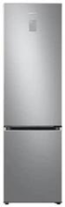 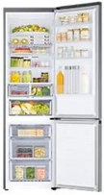 Ilustracja poglądowa

4. Czajnik bezprzewodowy
Czajnik bezprzewodowy, elektryczny. Wykonany ze stali nierdzewnej i tworzywa sztucznego. Moc: 2000 - 2200W. Zasilanie: 220-240V. Pojemność: 1,7 - 2 litrów.

Czajnik posiada następujące funkcje i wyposażenie:
- obrotowa podstawa
- automatyczne wyłączanie
- zabezpieczenie przed włączeniem pustego czajnika
- płaski element grzejny
- stopki antypoślizgowe
- podświetlany włącznik/wyłącznik
- okienko kontrolne wskaźnika poziomu wody z podziałką pojemności w litrach
- szeroko otwieralna pokrywa uruchamianym przyciskiem na uchwycie
- filtr z mikrosiateczką
- schowek na przewód z możliwością nawijania

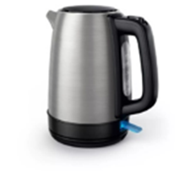 Ilustracja poglądowa

5. Mikrofalówka
Kuchenka mikrofalowa wolnostojąca. Korpus zewnętrzny mikrofalówki wykonany z blachy stalowej, front ze szkła i tworzywa. Drzwiczki uchylne, komora wewnętrzna pokryta emalią ceramiczną lub stalą nierdzewną. Moc mikrofal: 800-900W, moc grilla: 1000-1100W. Zasilanie: 230V/50Hz.
Mikrofalówka posiada następujące funkcje i wyposażenie:
- wyświetlacz LED
- timer, zegar
- sterowanie elektroniczne
- szklany talerz obrotowy
- automatyczny dobór czasu podgrzewania, rozmrażania
- funkcje podstawowe: grill, podgrzewanie, rozmrażanie

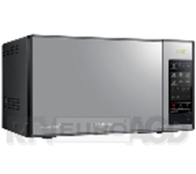 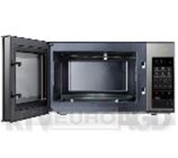 Ilustracja poglądowa

6. Ekspres do kawy
Ciśnieniowy ekspres do parzenia kawy mielonej i ziarnistej wraz z zestawem akcesoriów. Posiada wbudowany młynek elektryczny i funkcję spieniania mleka. Do wybranego ekspresu należy wybrać odkamieniacz (ok. 1 l) oraz filtry do ekspresów (ok. 4 szt.).
Podstawowe dane:
- ciśnienie: 15 - 19 bar
- różne funkcje parzenia kawy, minimum 5 wersji
- automatyczny program czyszczenia i odkamieniania
- parzenie 2 kaw jednocześnie
- pojemnik na mleko z automatycznym systemem spieniania mleka
- regulacja stopnia zmielenia kawy
- typ młynka: stalowy

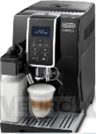 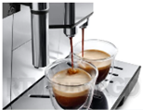 Ilustracja poglądowa

7. Sofa/wersalka
Sofa rozkładana na nóżkach, w całości wykonana z eko-skóry. Tył sofy tapicerowany eko-skórą. Kolor eko-skóry do uzgodnienia z zamawiającym. Ścieralność tkaniny: minimum 200 000 cykli Martindale’a. Oparcie i siedzisko wykonane z pianki wysokoelastycznej o wysokich parametrach. Gęstość pianki: minimum 45 kg/m3. Wymagane jest by podczas siedzenia nie występował efekt zapadania się. Nóżki metalowe malowane proszkowo, kolor do uzgodnienia z zamawiającym. Sofa posiada możliwość rozłożenia.
Wymiary:
- długość: 195 - 200 cm
- powierzchnia po rozłożeniu: minimum 195 x 120 cm

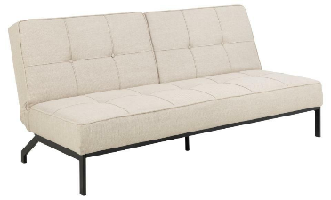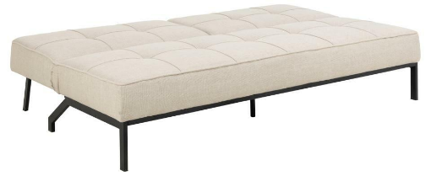

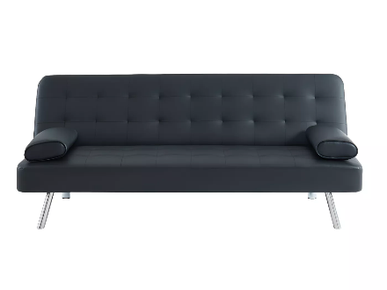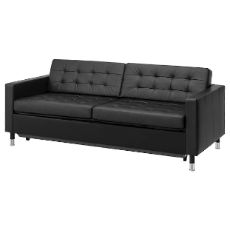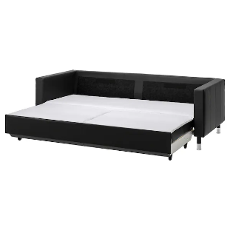
Ilustracja poglądowa

8. Stolik kawowy
Blat stolika z płyty meblowej trójwarstwowej w klasie higieniczności E1 obustronnie melaminowanej o grubości minimum 18 mm. Noga/ rama spodnia: stal, malowana proszkowo. Stolik posiada możliwość podnoszenia części blatu wyżej.
Wymiary (dł. x szer. x wys.): 100-110 x 70-75 x 42-45 cm
Maksymalna wysokość: 55 - 60 cm

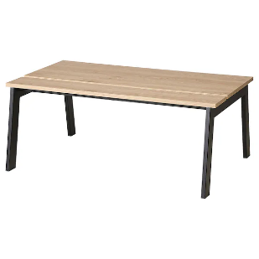 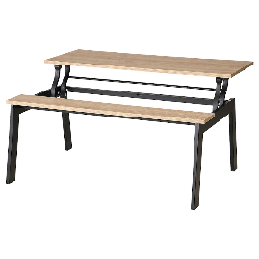 Ilustracja poglądowa

9. Krzesło
Krzesło wykonane z grubego, mocnego profilu o przekroju płasko - owalnym. Wzmocnienie stelaża wykonane z rury. Nogi zabezpieczone stopkami z tworzywa sztucznego, nie rysującego podłogi. Stelaż pokryty farbą proszkową drobno-strukturalną w kolorze do uzgodnienia z zamawiającym. Siedzisko oraz oparcie z miękką poduszką obszytą eko-skórą. Ścieralność tkaniny: minimum 200 000 cykli Martindale’a. Kolor eko-skóry do uzgodnienia z zamawiającym. Możliwość sztaplowania krzeseł.
Wymiary:
- całkowita wysokość krzesła: 80 – 85 cm
- wysokość siedziska: 45 - 50 cm

Ilustracja poglądowa

10. Tablica korkowa
Wymiary: 120 x 90 cm
Tablica wykonana z korka nałożonego na płytę pilśniową. Rama tablicy z anodowanego aluminium, wykończenie w kolorze uzgodnionym z zamawiającym. Możliwość montażu w pionie lub poziomie, w komplecie elementy do montażu.

Ilustracja poglądowa

IINNE
1. Dozownik do dezynfekcji
Pojemnik dozujący płyn dezynfekcyjny z metalowym przyciskiem łokciowym zawieszanym na ścianie uzupełniany z kanistra o pojemności 500ml lub 1l. Pojemnik wykonany z tworzywa ABS z przezroczystym okienkiem do kontroli poziomu płynu. Możliwość ustawienia trzech poziomów dozowania płynu. Pompka dozująca wykonana z polipropylenu.
Oferowane wyposażenie ma być rozwiązaniem systemowym, umożliwiającym domówienia i wspólne zestawienie w przyszłości.

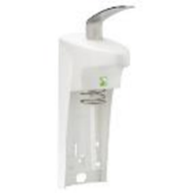 Ilustracja poglądowa

2. Dozownik na mydło
Pojemnik dozujący mydło w płynie uzupełniane z kanistra zawieszany na ścianie o pojemności 500ml lub 1l. Pojemnik wykonany ze stali nierdzewnej o wykończeniu matowym z przezroczystym okienkiem do kontroli poziomu płynu. Pojemnik zamykany na kluczyk.

Oferowane wyposażenie ma być rozwiązaniem systemowym, umożliwiającym domówienia i wspólne zestawienie w przyszłości.

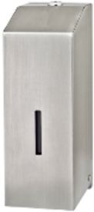 Ilustracja poglądowa

3. Pojemnik na ręczniki papierowe składane
Pojemnik na ręczniki jednorazowe uzupełniane ręcznikami składanymi. Pojemność minimum 500 sztuk ręczników. Pojemnik wykonany ze stali nierdzewnej o wykończeniu matowym z okienkiem do kontroli poziomu papiery w podajniku. Pojemnik zamykany na kluczyk.
Oferowane wyposażenie ma być rozwiązaniem systemowym, umożliwiającym domówienia i wspólne zestawienie w przyszłości.

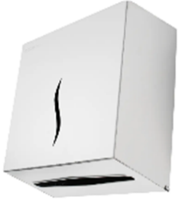 Ilustracja poglądowa

Ilustracje poglądowe akcesoriów i elementów montażowych mebli
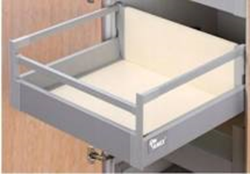 | 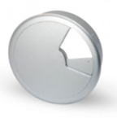
szuflada wysuwana | przepust kablowy

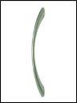 | 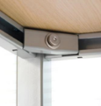 | 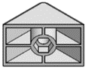
uchwyt meblowy | przykładowy sposób montażu nogi do stelarza | przykładowy element mocujący nogi do stelaża

WYMAGANIA OGÓLNE DOTYCZĄCE WYPOSAŻENIA

1. Zaproponowane w niniejszym dokumencie w opisach rozwiązania techniczne i materiałowe przedstawiają wymagany przez zamawiającego minimalny standard zamawianego wyposażenia.
2. Przedstawione w niniejszym dokumencie ilustracje mają charakter poglądowy mający przybliżyć wykonawcy wygląd wizualny wyposażenia opisanego przez zamawiającego.
3. Ze względu na specyfikę wyposażanych pomieszczeń zamawiający wymaga by dostarczone wyposażenie charakteryzowało się wysoką jakością i było odporne na intensywną eksploatację w warunkach szpitalnych.
4. Dostawa wyposażenia obejmuje transport, wniesienie do miejsc wskazanych przez zamawiającego oraz montaż w poszczególnych pomieszczeniach, zgodnie z ustaleniami z zamawiającym.
5. Dostarczone wyposażenie musi być fabrycznie nowe, nie może nosić żadnych śladów użytkowania, nie może pochodzić z ekspozycji i nie może być przedmiotem praw osób trzecich.
6. W przypadku, gdy zamawiający w niniejszym dokumencie wskazuje dopuszczalny zakres tolerancji lub zakres wymaganych parametrów technicznych – parametry oferowanego wyposażenia powinny mieścić się we wskazanych przez zamawiającego zakresach, pod rygorem odrzucenia oferty.
Meble na wymiar - pozycje I – 1, 5, 6, II – 1, 5, 6, III – 1, 8
7. Meble na wymiar należy wykonać zgodnie z opisem, w szczególności zgodnie z wymiarami.
Zamawiający dopuszcza tolerancję wymiarów poszczególnych mebli +/- do 5% (w całości jeden mebel, w całości jedna zabudowa), przy czym podane odchyłki procentowe nie mogą być stosowane wyłącznie do poszczególnych wymiarów, należy je rozpatrywać całościowo z pozostałymi elementami tj.: pod względem licowania się z meblami sąsiednimi/przylegającymi oraz zgodnie z warunkami zabudowy pomieszczenia.
Zamawiający dopuszcza odchyłki wymiarowe tylko w przypadkach gdzie zachodzi taka konieczność i wykonanie mebla lub zabudowy w wymiarach opisanych na rysunkach nie jest możliwe.
Konstrukcja mebli na wymiar powinna umożliwiać wykonanie mebli i zabudów na wymiar z zachowaniem oczekiwanych funkcji i warunków technicznych poszczególnych pomieszczeń. Wszystkie meble na wymiar powinny uwzględniać parametry wskazane w opisach.
Zabudowy meblowe należy wykonać w sposób uniemożlwiający obijanie ściany przez drzwi zabudowy dolnej lub górnej. Należy rozwiązać ewentualną kolizję zabudowy z grzejnikiem. Należy zapewnić możliwość pełnego otwarcia drzwi lodówki przy ścianach.
Blaty na szafkach dolnych zabudów meblowych (tzw. kuchenne) powinny być wykonane w technologii postformingowej. Blaty powinny być wyposażone w systemowe listwy ALU – łączące oraz kątowe przyścienne.
Wszystkie pojedyncze meble i w zabudowach meblowych powinny być na nóżkach z możliwością regulacji wysokości. Preferowana wysokość nóżek 10 cm.
Zamawiający wymaga by:
- nóżki mebli w zabudowach były niewidoczne, zabudowane cokołem z materiału PVC; pomiędzy podłogą a listwą (cokołem) powinna być umieszczona uszczelka, umożliwiająca mycie podłogi bez zamakania cokołu; montaż cokołów powinien umożliwiać ich swobodny demontaż (jeżeli będzie to konieczne), cokół montowany „na wcisk” do nóżek.
Zamawiający wymaga by wszystkie skrzydła drzwiowe uchylne, wysuwne i szuflady wyposażone były w identyczne, metalowe uchwyty – do wyboru przez zamawiającego spośród minimum 4 wzorów przedstawionych przez wykonawcę do akceptacji.
Wszystkie meble poza meblami do pokoju socjalnego powinny być wyposażone w zamki z kluczykami. Meble powinny być wyposażone w zamki z kluczykami w systemie typu „master key” (tzw. jednego klucza). Pozostałe meble winny być wyposażone w zamki – według wskazań i uzgodnień z zamawiającym.
Po podpisaniu umowy, przed przystąpieniem do realizacji, wykonawca:
- sporządzi inwentaryzację wyposażanych pomieszczeń, w celu ostatecznego dopasowania wymiarów zabudów meblowych do wymiarów pomieszczeń,
- przekaże zamawiającemu do wyboru i akceptacji próbki płyt meblowych i ich kolorystykę, blatów postformingowych i ich kolorystykę, wzory okuć, uchwytów, zamków, itp.
Wszystkie użyte materiały do wykonania mebli muszą być dopuszczone do obrotu na terytorium RP, posiadać wszelkie wymagane przez przepisy prawa świadectwa, certyfikaty, atesty, deklaracje zgodności oraz spełniać wszelkie wymagane przez przepisy prawa wymogi w zakresie norm bezpieczeństwa.
Wyposażenie inne
8. Pozostałe wyposażenie winno być dostarczone zgodnie z wymaganiami zamawiającego określonymi w opisach w niniejszym dokumencie.
Zamawiający dopuszcza tolerancję wymiarów, parametrów technicznych wyposażenia w przedziale +/- do 5%.
Wszystkie meble tapicerowane winny posiadać tapicerkę łatwozmywalną (typu eko-skóra) o wysokich parametrach technicznych (zgodnie z opisami powyżej w niniejszym dokumencie). Wykonawca po podpisaniu umowy, przed przystąpieniem do realizacji, przekaże zamawiającemu próbki obić tapicerskich (eko-skóry) i ich kolorystykę w minimum 20 kolorach.
Krzesła i sprzęt AGD muszą posiadać odpowiednie atesty dotyczące gotowego wyrobu. Pozostały sprzęt typu AGD posiadać ma oznakowanie „CE”, świadczące o spełnieniu wymogów UE. Podłączenie do mediów wszelkiego rodzaju wyposażenia (np. sprzętu AGD) musi być przeprowadzane przez osoby posiadające stosowne uprawnienia, umożliwiające zachowanie gwarancji producenta podłączonego wyposażenia.
Wszystkie użyte materiały z których wykonane jest wyposażenia jako produkt gotowy muszą być dopuszczone do obrotu na terytorium RP, posiadać wszelkie wymagane przez przepisy prawa świadectwa, certyfikaty, atesty, deklaracje zgodności oraz spełniać wszelkie wymagane przez przepisy prawa wymogi w zakresie norm bezpieczeństwa.
9. Zamawiający wymaga by dostarczone wyposażenie spełniało opisane poniżej standardy w zakresie jakości i estetyki:
9.1. Jakość wykończenia krawędzi płycin okleinowanych (laminowanych):
- dokładność i trwałość przyklejanego obrzeża – doleganie do płyciny bez szczelin, kolor kleju dopasowany do koloru oklejanej płyty;
- frezowanie krawędzi okleiny – wyeliminowanie ostrych brzegów;
- okleina nie może wystawać poza płaszczyznę płyty;
- brak ubytków na zewnętrznej powłoce na krawędzi cięcia.
9.2. Estetyka i dokładność połączeń elementów płycinowych mebla:
- dopasowanie wzajemne boków, półek, pleców bez szczelin, luzów;
- solidność, niezawodność i trwałość okuć meblowych;
- ciche i płynne działanie zawiasów czy prowadnic;
- płynne i niezawodne działanie zamków;
- regulacja poziomu mebla zgodnie z opisem w dokumentach i w uzgodnieniu z Zamawiającym;
- sztywność połączeń boków i półek mebli skrzyniowych.
9.3. Dokładność i estetyka laminowania:
- estetyka, płynność łączenia pasów laminatu – brak szczelin, wgłębień;
- rodzaj i kolorystyka laminatu w uzgodnieniu z Zamawiającym.
9.4. Jakość i funkcjonalność szuflad:
- płynny, cichy, statyczny ruch szuflad;
- brak ostrych krawędzi na bokach szuflad;
- pełny wysuw szuflad;
- niezawodność prowadnic.
9.5. Jakość i trwałość powłok lakierowanych stalowych:
- brak nierówności pod warstwą lakieru;
- brak spękań, odprysków i nierówności warstwy lakieru;
- brak zarysowań.
9.6. Jakość i estetyka połączeń spawalniczych:
- dokładność, estetyka, ciągłość i trwałość spawów;
- wyrównanie i wygładzenie spawów przed malowaniem.
10. Całościowo kolorystyka dostarczonego wyposażenia występować ma w kolorach pastelowych, jasnych oraz w kolorach imitujących drewno (z fakturą drewna) - w kolorach jasnych (wybarwieniu jasnym): np. buk, dąb, brzoza, sosna itp.
11. Dostarczone wyposażenie musi spełniać wymagania aktualnie obowiązujących norm odnoszące się do jakości produktów oraz bezpieczeństwa ich użytkowania.
12. Meble wykonywane z płyt melaminowanych obustronnie powinny:
- spełniać normę PN-EN 312 lub równoważną – w zakresie płyty wiórowej trzywarstwowej o gęstości minimum 620 kg/m3 (P2);
- spełniać normę PN-EN 14322 lub równoważną – w zakresie odporności na zarysowanie, ścieranie, zaplamienie, pękanie;
- posiadać atest higieniczny potwierdzający klasę higieniczną E1.
Certyfikaty, atesty lub inne dokumenty potwierdzające spełnianie powyższych wymagań wykonawca dostarczy zamawiającemu przy końcowym odbiorze wyposażenia, przed podpisaniem protokołu odbioru.
13. Krzesła, sofy i inne wyposażenie tapicerowane eko-skórą powinno:
- spełniać wymagania dotyczące: - skład: powłoka – 100% PU;
- gramatura: minimum 450 g/m2;
- spełniać normę PN-EN ISO 5470-2 lub równoważną – w zakresie odporności na ścieranie minimum 200 000 cykli Martindale’a
- spełniać normę PN-EN 1021-1 lub równoważną – w zakresie trudnopalności – tlący się papieros;
- spełniać normę PN-EN 1021-2 lub równoważną – w zakresie trudnopalności – równoważnik płomienia zapałki;
- posiadać atest higieniczny.
Certyfikaty, atesty lub inne dokumenty potwierdzające spełnianie powyższych wymagań wykonawca dostarczy zamawiającemu przy końcowym odbiorze wyposażenia, przed podpisaniem protokołu odbioru.
14. Ponadto wykonawca dostarczy zamawiającemu wszelkiego rodzaju instrukcje i karty gwarancyjne dostarczonego wyposażenia.
15. Wszelkie dostarczone zamawiającemu certyfikaty, atesty lub inne dokumenty a także instrukcje obsługi i karty gwarancyjne wykonawca dostarczy w języku polskim.
Wykonawca składając ofertę w ogłoszonym postępowaniu o udzielenie zamówienia oświadcza, że zaproponowane wyposażenie będzie posiadało wszystkie wymienione w niniejszym dokumencie w opisie certyfikaty, atesty lub dokumenty potwierdzające spełnianie norm oraz spełnianie minimalnych wymagań jakościowych określonych przez zamawiającego.

